# 实践任务1：使用SELECT语句完成单表数据检索

1. **任务目的、要求** 
   1. 熟练地掌握SQL语句的单表检索内容
   2. 掌握Oracle的基本数据类型
2. **任务设备**

学生自己的笔记本

1. **任务内容、步骤**

1）按要求对企业人事管理数据库进行数据查询。

**步骤：**

1. 从命令控制台启动SQL*Plus，以scott用户普通身份登录到数据库服务器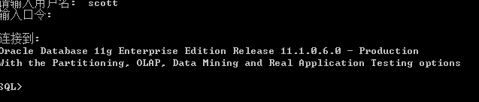
2. 查询SCOTT模式下的所有表名（提示：查询数据字典user_tables）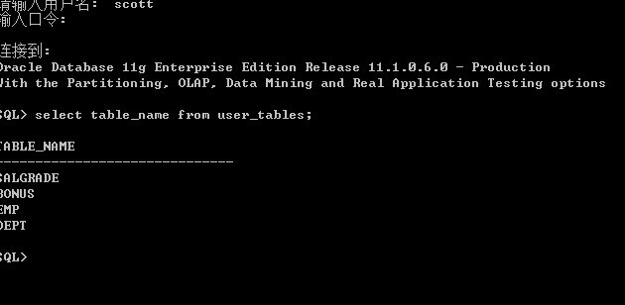
3. 查看EMP表结构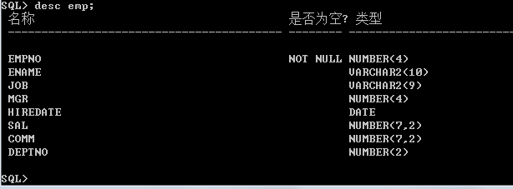
4. 按要求查询数据：（每个题的解法可能有多个，实现尽可能多的解法）
   * 1. 查询全体雇员的姓名及薪水上涨25%后的值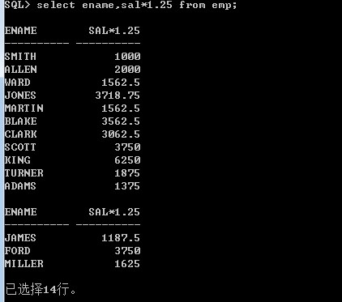
     2. 查询薪水在2000与3000之间的雇员姓名、薪水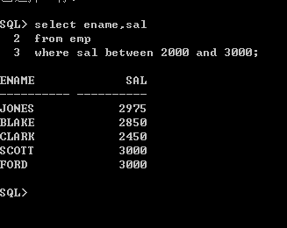
     3. 查询EMP表中有哪些职位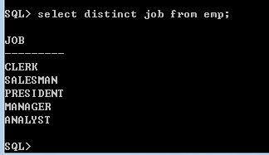
     4. 查询姓名中含有‘M’的雇员姓名，职位，薪水，部门编号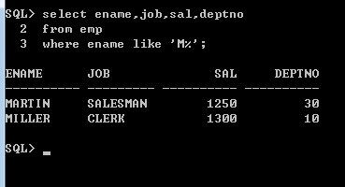
     5. 查询20号部门中COMM列为空的雇员姓名、职位、雇用日期，并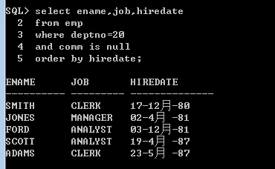按入职先后顺序排列
     6. 查询职员、销售员、分析员职位的雇员编号，姓名，职位和薪水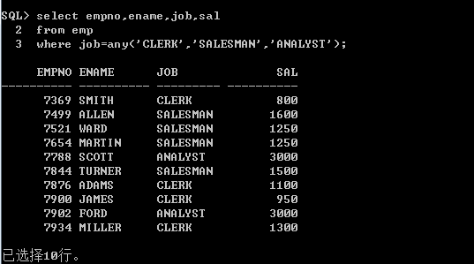
5. 以下内容选做：

【若HR模式不存在，请参考http://housen1987.iteye.com/blog/1265337进行创建】

* + 1. 查询HR模式下的所有表名
    2. 查看EMPLOYEES表结构
    3. 查询HR模式中employees表中每个雇员的姓名，雇用日期，薪水，并指定各列的中文名，其中姓名由FIRST_NAME和LAST_NAME组合而成

1. 将1）-5）查询结果进行截图保存至**任务过程记录**；
2. 将本任务单（任务单命名：学号姓名－实践任务5，如：110101张三－实践任务6）提交给学习委员，学习委员整理后发至7530623@qq.com（截止日期3月21日）

**任务过程记录：**

**思考：**

1、在任务完成过程中主要的难点有哪些？

2、实验过程中遇到了哪些错误或者做了一些不是很正确的操作？引起错误的原因跟哪些知识点有关？